Гигиена жилища

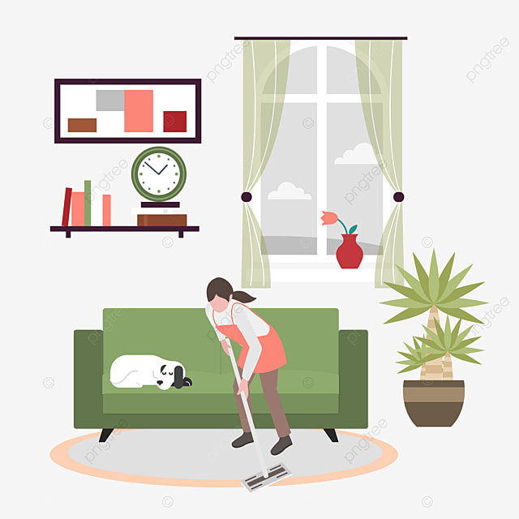

Гигиена жилища необходима для поддержания и сохранения здоровья. соблюдение чистоты необходимо для уничтожения микробов, пыли, плесени, клещей, которые могут вызывать различные заболевания.

Правила гигиены
В квартире должно быть сухо, тепло и просторно.
Жилище должно быть хорошо освещенным солнечным светом.
Кухня должна быть изолирована от жилой зоны.
Ежедневная влажная уборка и уборка пыли, в противном случае есть риск развития аллергических заболеваний или заболеваний органов дыхания.
Сантехника должна обрабатываться дезинфицирующими средствами ежедневно.
Частые проветривания в любое время года.
Раз в неделю - генеральная уборка.
Оптимальная температура воздуха в жилом помещении 18-23 ^{о}С, влажность - 40-60%.
Своевременная борьба с мухами, тараканами и другими насекомыми.
Ежедневно выбрасывать мусор.

Правила здорового сна

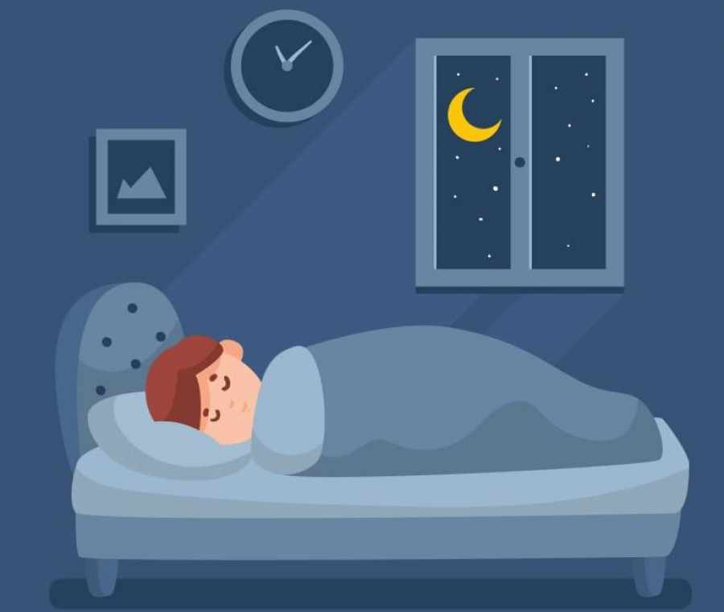

Специалисты рекомендуют выделять на ночной отдых от 7 до 9 часов

Правила здорового сна

- Принимайте пищу за 3 часа до сна.

- Проветривайте комнату по вечерам. Свежий, чистый воздух благоприятно влияет на самочувствие и способствует быстрому засыпанию.

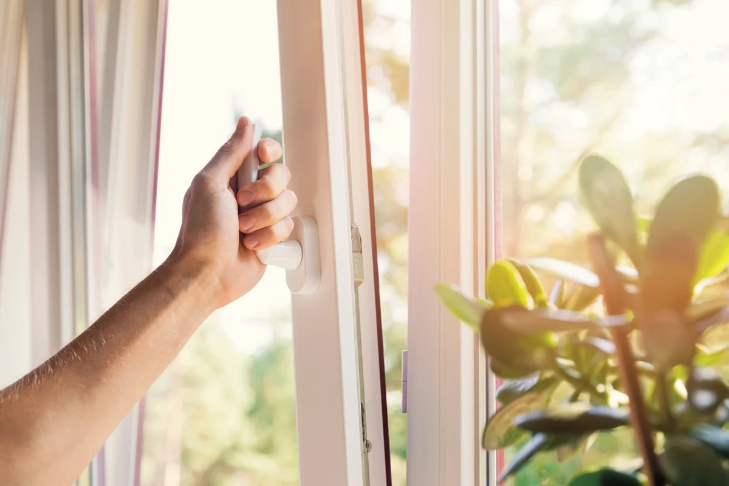

- Соблюдайте режим. Старайтесь каждый день ложиться спать в одно и тоже время.

- Устраните окружающие раздражители. Постарайтесь избавиться от побочных шумов и яркого света. Не смотрите телевизор и не пользуйтесь смартфоном за 1-2 часа до сна. Такие действия помогут расслабиться и подготовиться к ночному отдыху.

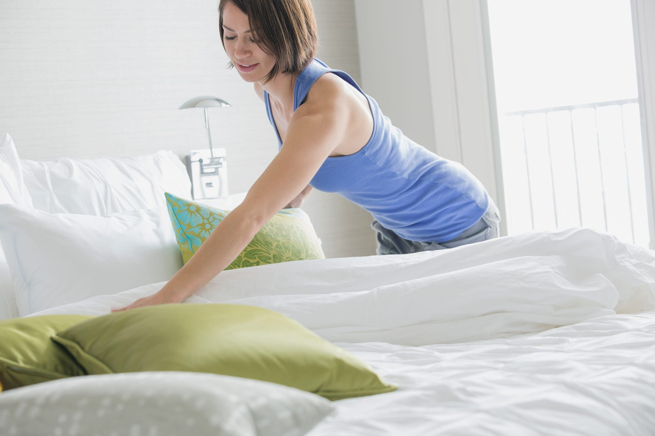

- Поддерживайте кровать в порядке, регулярно меняйте постельное белье, не реже 1 раза в неделю.

- Вставайте с постели с первым звонком будильника. Поверьте, так вы будете чувствовать себя бодрее, чем если позволите себе расслабиться и «поваляться еще 5 минут».

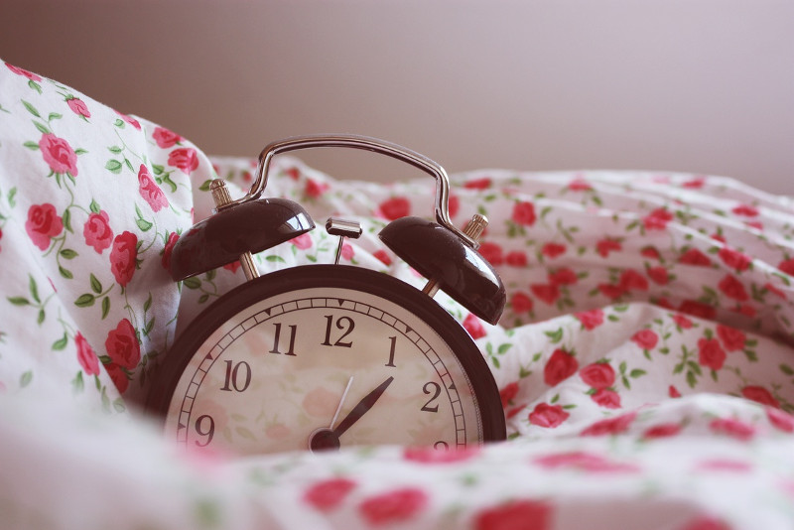

- Спите на спине. В такой позе внутренние органы не пережимаются, лучше работают, а сон становится крепче.



- Перед сном примите теплую ванну и выпейте чашку травяного чая.

Химические вещества в доме

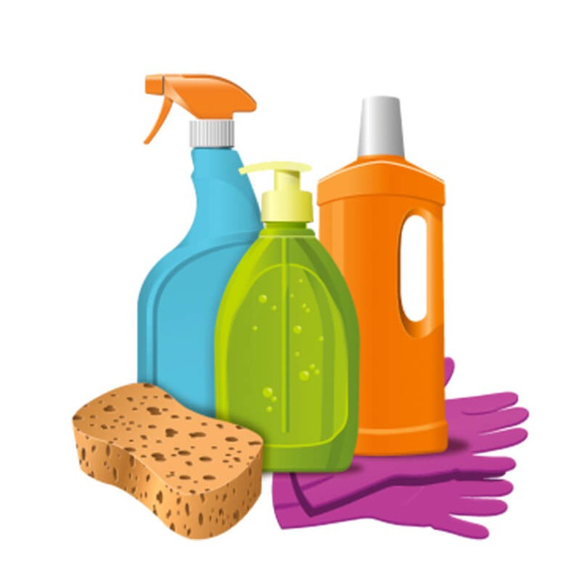

Химические вещества в домашней аптечке

Перманганат калия

Марганцовокислый калий, калиевая соль марганцовой кислоты.
Химическая формула KMnO₄.
Представляет собой тёмно-фиолетовые, почти чёрные кристаллы, при растворении в воде образующие ярко окрашенный раствор цвета фуксии.
Состояние - твердое (хрупкие кристаллы)
Перманганат калия сильный окислитель, это дает возможность использовать его в лечебных целях – для уничтожения всякой инфекции.
Марганцовка, разлагаясь, выделяет активный кислород. Активный кислород - враг микробов и неприятных запахов.
Уравнение реакции разложения перманганата -2KMnO₄ = K2MnO₄₊ MnO₂₊О2.
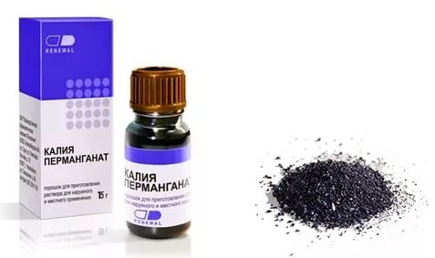

Пероксид водорода

Неорганическое химическое соединение водорода и кислорода, являющееся простейшим представителем класса пероксидов.
Химическая формула H₂O₂. Состояние - жидкость
Температура кипения 150 °C
Пероксид водорода - отличный антисептик.
Его как лекарственное средство используют чаще всего в виде 3% водного раствора. При контакте с живыми тканями пероксид водорода разлагается с выделением кислорода, отсюда и противомикробное действие. Разбавленные растворы пероксида водорода используют как кровоостанавливающее и дезинфицирующее средство: фермент крови расщепляет H2O2 на воду и активный кислород, который надежно обеззараживает рану.
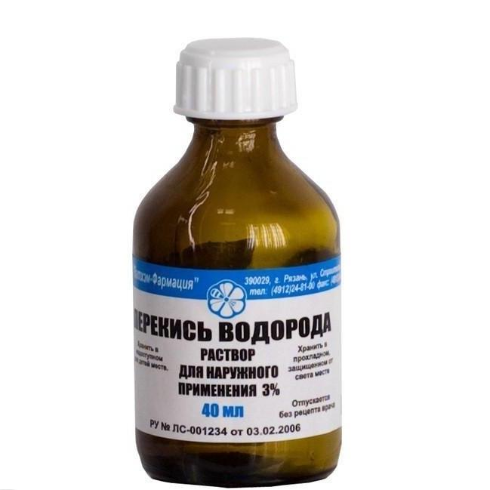

Йод

Химический элемент 17-й группы, пятого периода периодической системы химических элементов Д. И. Менделеева, с атомным номером 53

В 1904 году русский военный врач Филончиков ввел в практику работы полевого госпиталя спиртовые растворы йода для обработки ран. Современная йодная настойка, кроме йода, содержит иодид калия, этиловый спирт и воду.
Зачем в йодную настойку добавляют иодид калия? Чистый йод в воде почти не растворим, а иодид калия образует с йодом хорошо растворимый буро-коричневый комплекс: KI + I₂ = K(I₃)

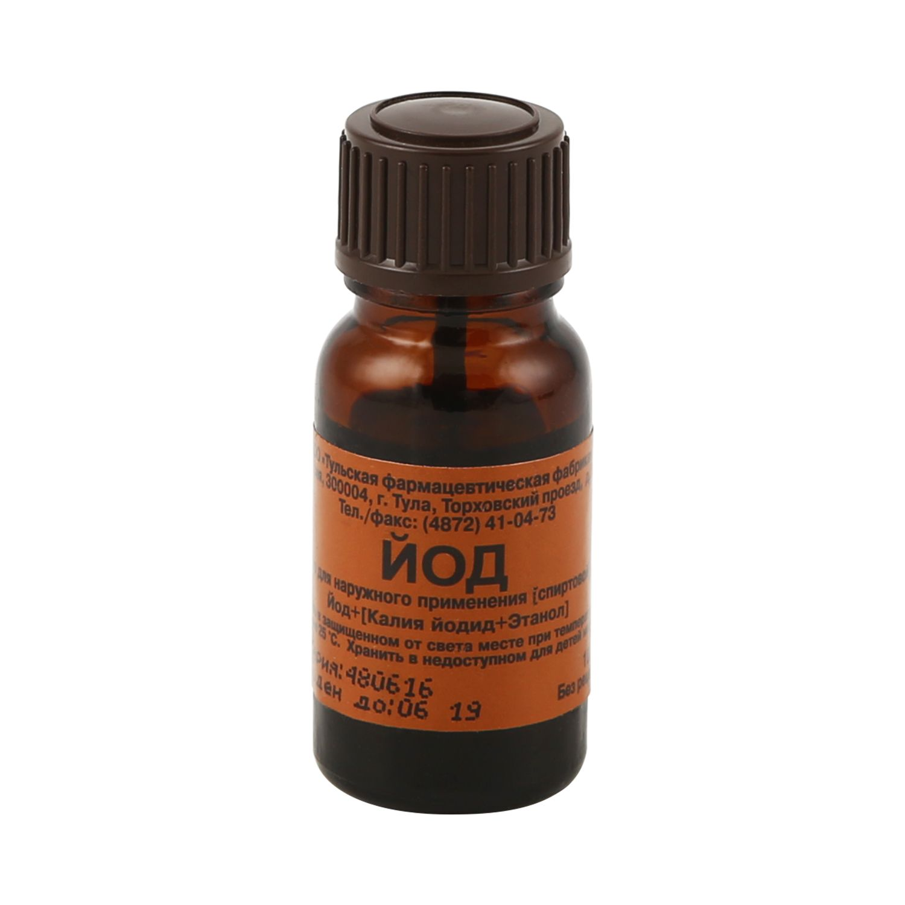

Химические вещества в ванной комнате

Мыло

Моющее средство гигиенической косметики или бытовой химии, основным компонентом которого являются водорастворимые соли жирных кислот - продукт взаимодействия щёлочи с натуральными или синтетическими жирными кислотами.
Моющее действие мыла основано на способности его водного раствора пениться и проникать в поры различных веществ; вместе с жирами образовывать эмульсии: обволакивать жировые загрязнения, заставлять их отделяться от поверхности вещества и удерживаться во взвешенном состоянии. Это свойство олеофильности и гидрофобности молекул мыла по отношению к жирам и воде. Водорастворимые мыла относятся к анионным поверхностно-активным веществам.

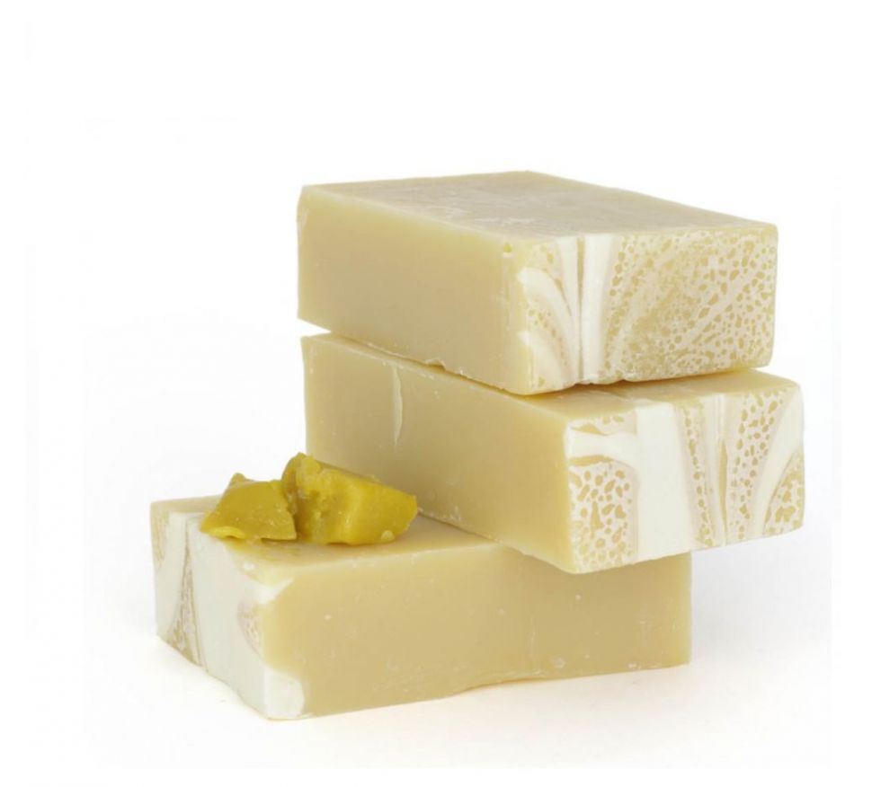
Один из вариантов химического состава твёрдого мыла — C 17 H 35 COONa (жидкого — C 17 H 35 COOK).

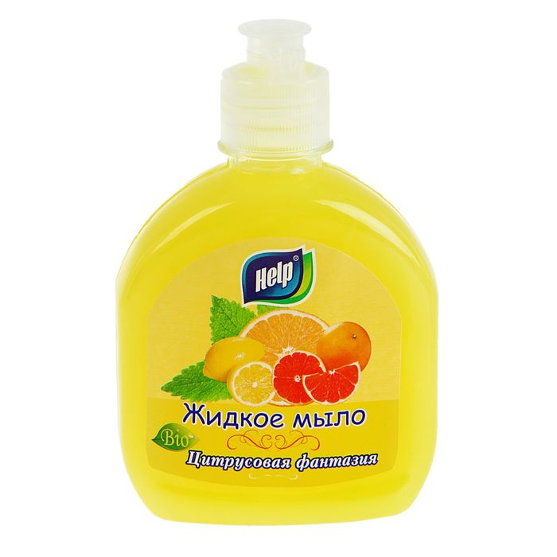
Дополнительно в составе мыла могут быть и другие вещества, обладающие моющим действием, а также ароматизаторы, красители и порошки.
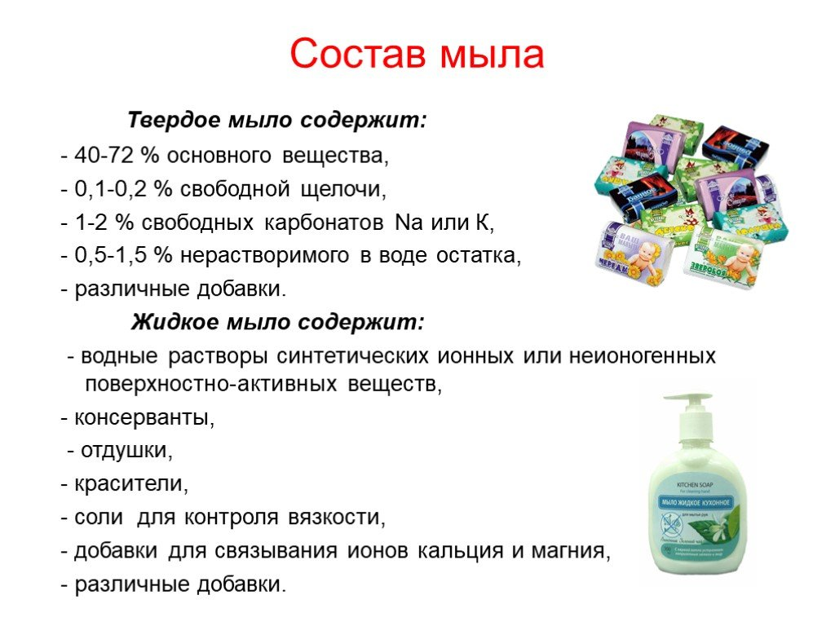
Шампунь

Гигиеническое косметическое средство для мытья волос. Представляет собой смесь нескольких веществ. Компонент, содержащийся в наибольшем количестве, - вода, затем следуют поверхностно-активные вещества. Также используются в составе консерванты, ароматизаторы, неорганические соли - хлорид натрия или другие, для поддержания желаемой вязкости. В состав современных шампуней часто входят природные масла, витамины или другие компоненты

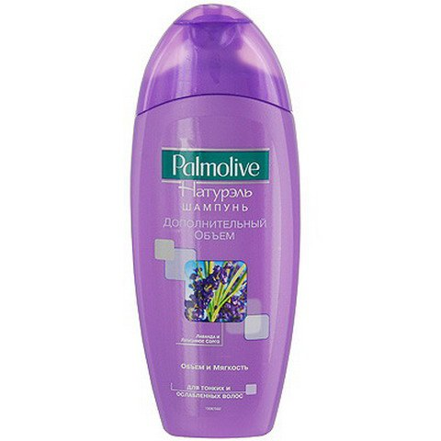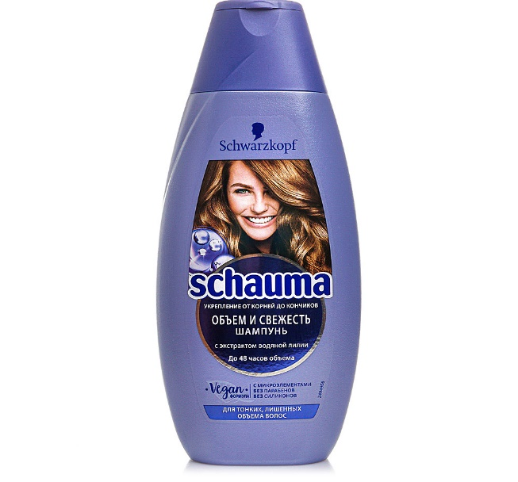

Стиральный порошок

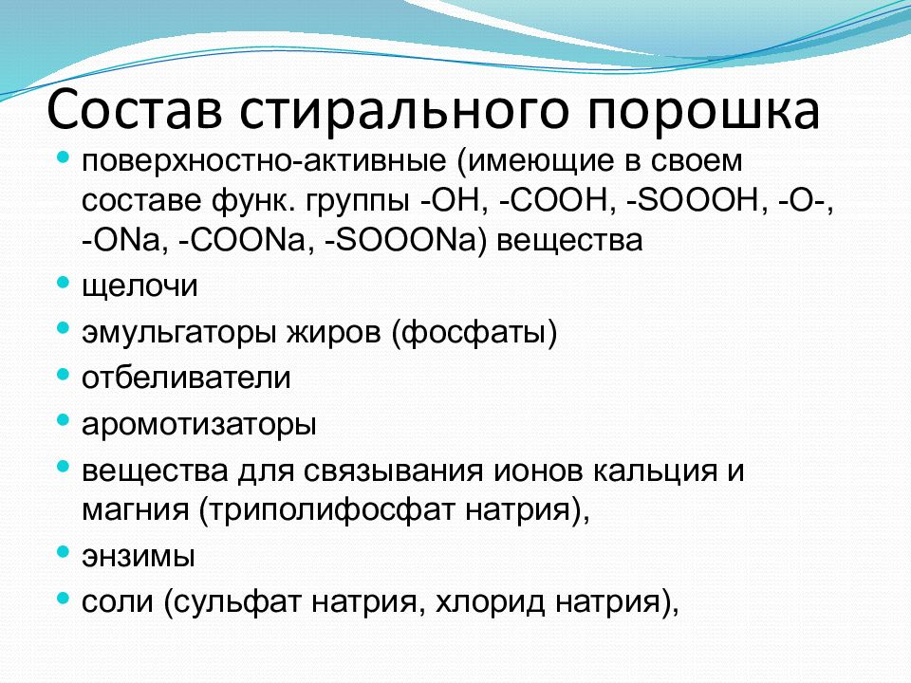

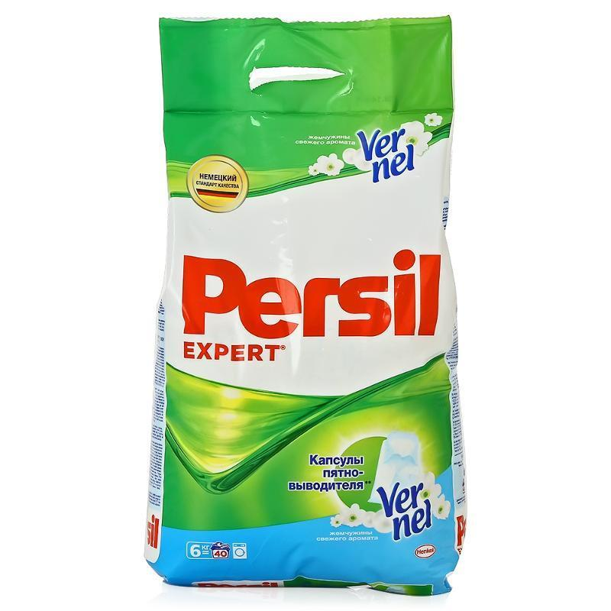
Химические вещества на кухне

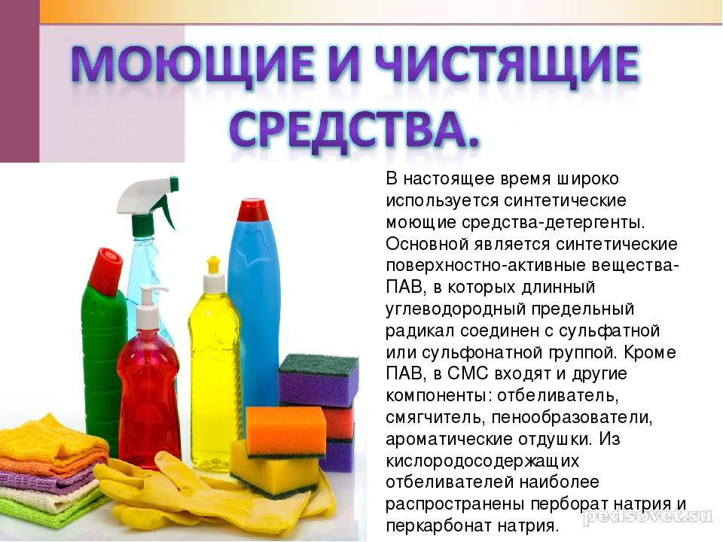

Поверхностно-активные вещества (ПАВ)

Химическое соединение, которое, концентрируясь на поверхности раздела термодинамических фаз, вызывает снижение поверхностного натяжения.
Наряду с мылами синтетические ПАВ являются основным действующим компонентом моющих средств.

Перед покупкой важно обращать внимание на количество ПАВ в средстве. В норме оно не должно превышать 5%.
При мытье посуды лучший вариант – пользоваться перчатками. Это на 100% защитит кожу от вредного воздействия ПАВ. Посуду же стоит ополаскивать несколько раз, чтобы смыть остатки моющего средства.

Чем больше пены образует моющее средство, тем более агрессивно его воздействие на окружающую среду и организм человека. Перед приобретением всегда стоит изучать этикетку и отзывы других потребителей.

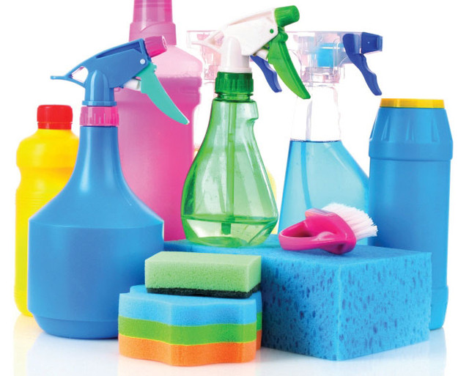

Безопасное использование бытовой химии

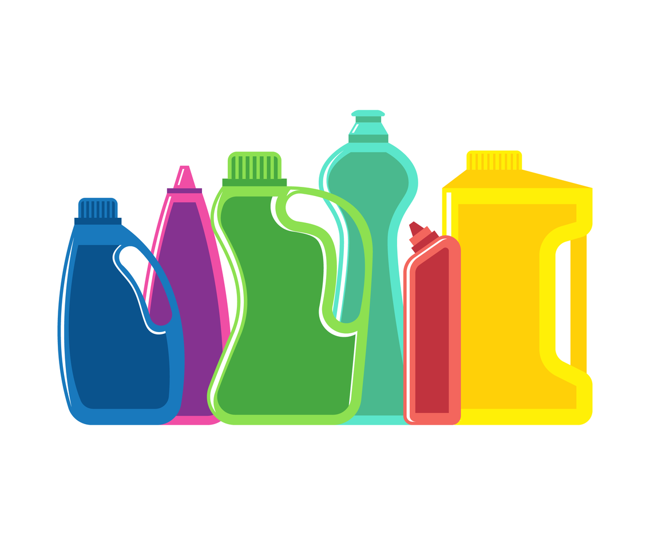

Правила использования бытовой химии
Соблюдать дозировку для каждого случая и периодичность применения.

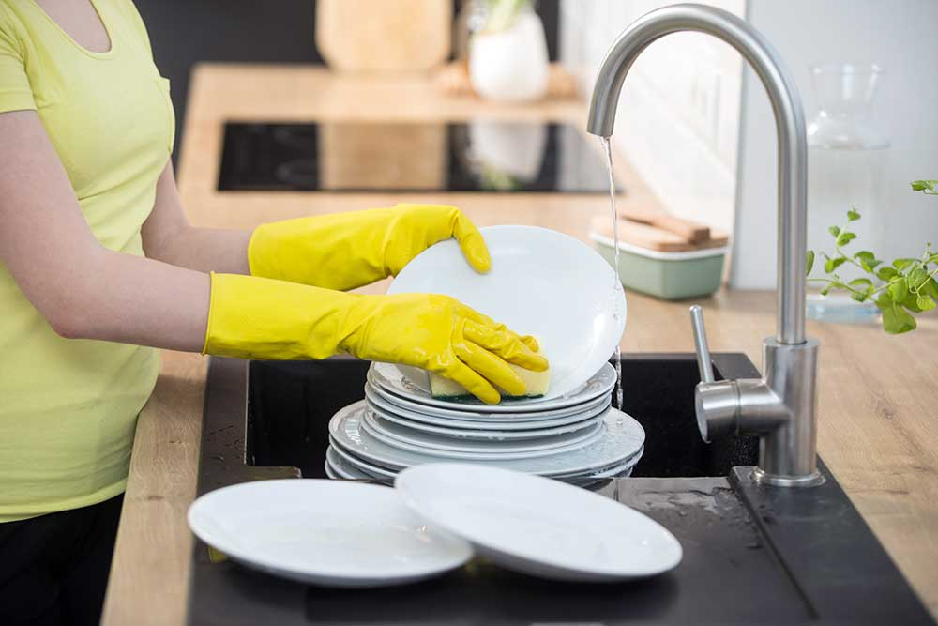

При использовании бытовой химии надеть резиновые перчатки. Контакт с агрессивными смесями может привести к раздражениям, а если на руке есть трещины – заражению крови.

Тщательно удалять используемую бытовую химию с поверхностей. Часто требуется не разовое ополаскивание, так как частицы химии могут хорошо закрепиться на поверхности.

В закрытых помещениях нельзя применять средства, при использовании которых требуется проветривание.

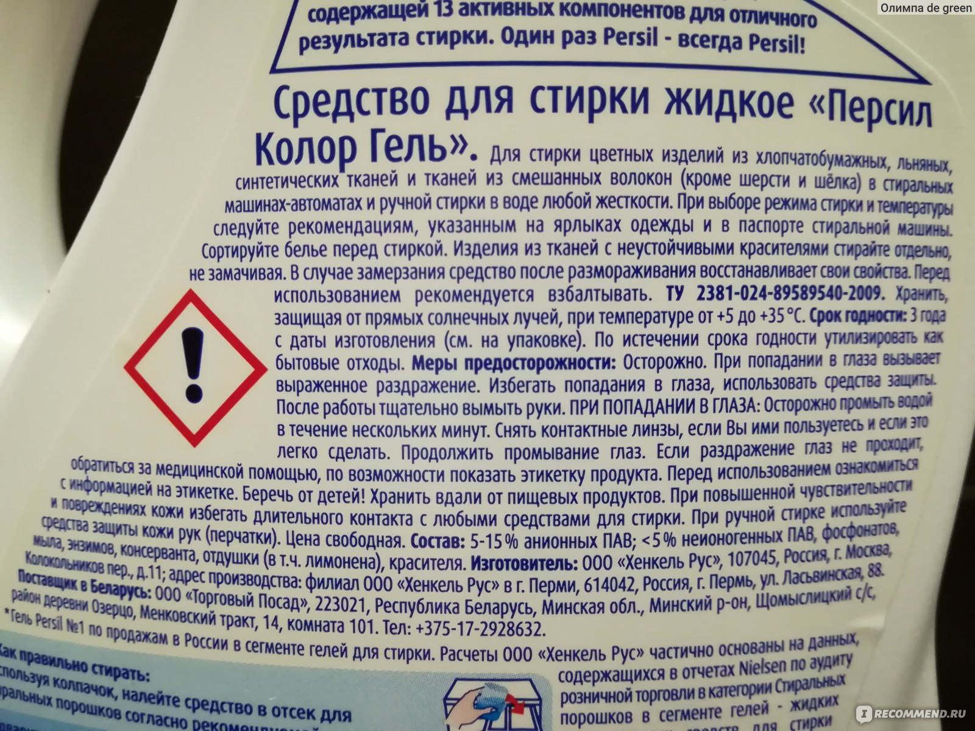

Использовать строго по инструкции. Всю информацию можно найти на упаковке. Там имеются и ограничения в области применения, и время взаимодействия с очищаемой поверхностью.

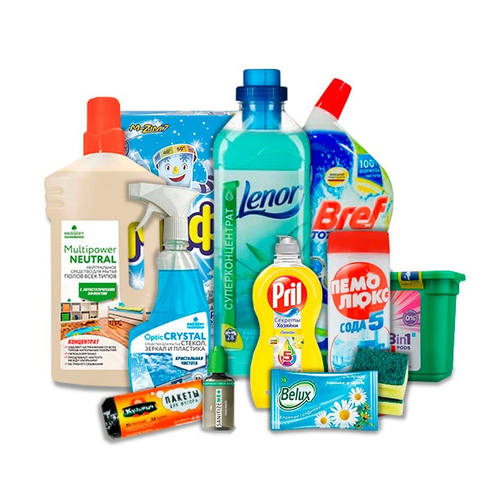
Использовать только по назначению. Каждый продукт имеет свое предназначение – моющие средства, чистящие средства и другие средства бытовой химии.
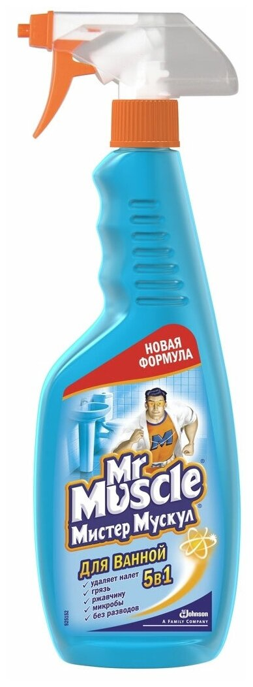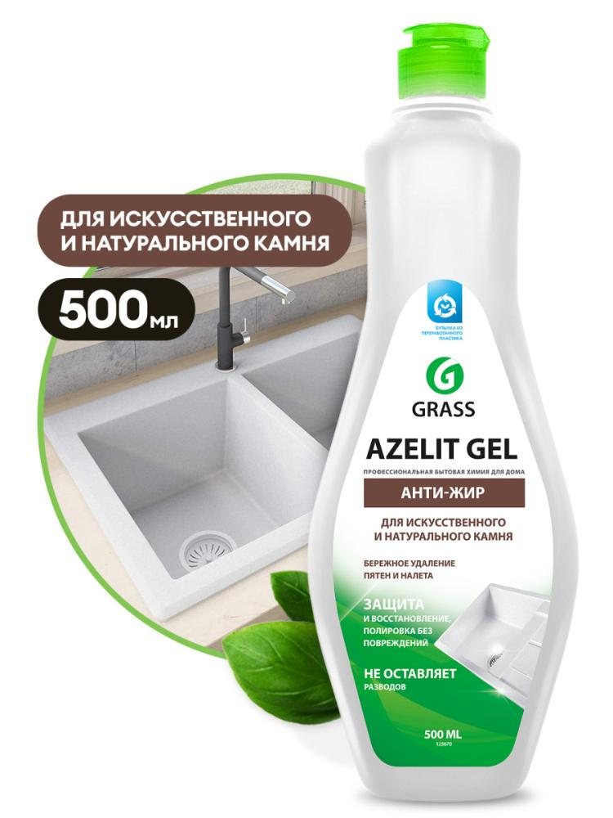
Хранение средств бытовой химии

Все средства бытовой химии должны храниться отдельно и отдалённо от пищевых продуктов, лекарств и обязательно иметь заводскую этикетку.
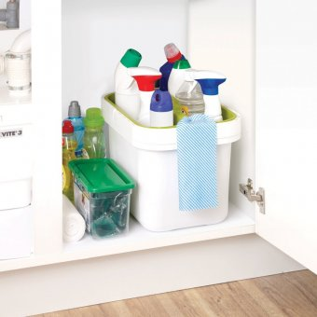
Средства бытовой химии должны храниться в сухих, хорошо проветриваемых помещениях. Их нельзя хранить в жилой комнате, кухне, ванной. В городской квартире хранить средства бытовой химии предпочтительнее в туалетной комнате или на лоджии.

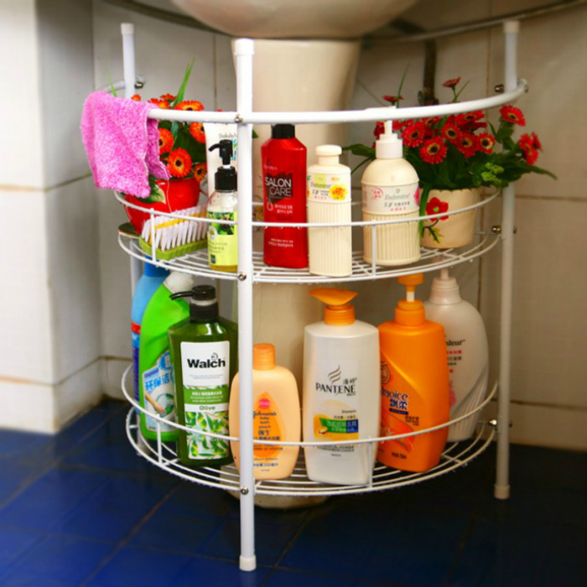
Средства бытовой химии подлежат обязательному уничтожению, если прошёл срок их годности, указанный на этикетке, или этикетка с названием препарата и указаниями по его применению утрачена, испорчена.
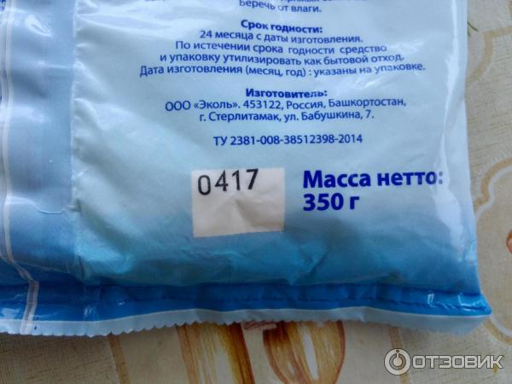

Аэрозольные баллоны нельзя хранить возле газовых и электрических плит и других источников тепла, нельзя работать с ними при включённых газовых горелках. Не пытайтесь вскрывать даже использованный баллон.
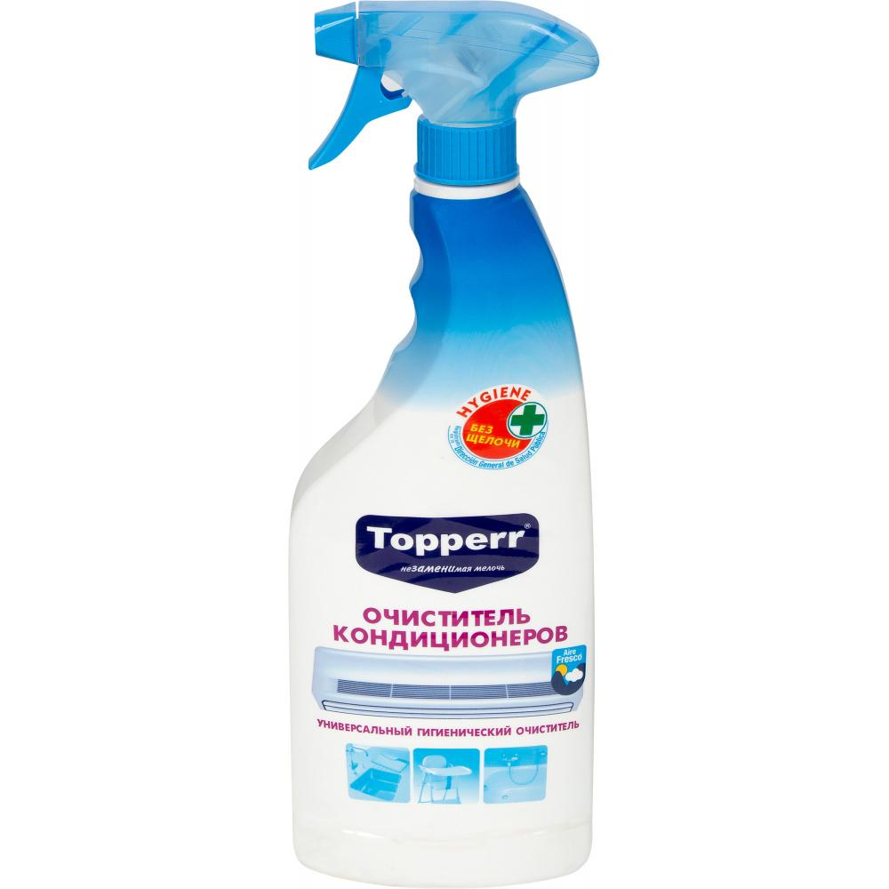
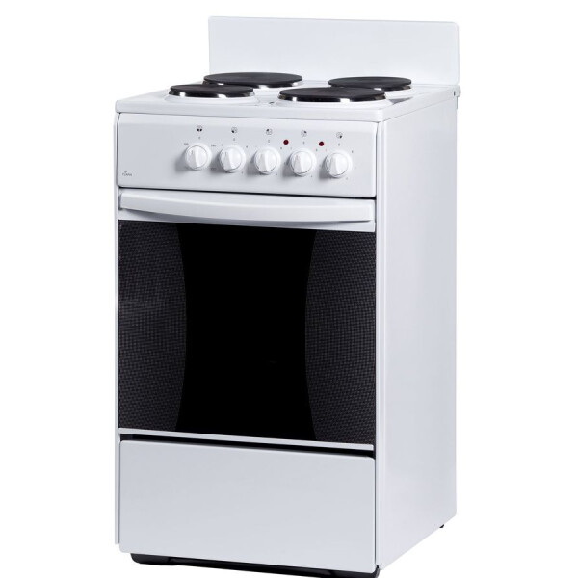

Бытовая химия
Непродовольственные химические вещества, средства ухода за одеждой, помещениями, автомобилями, посудой и тому подобным, которые обычно встречаются и используются в домохозяйстве. К средствам бытовой химии также традиционно относят дезинфекторы, репелленты и другие химические средства, которые назначены, в частности, для очистки определенных поверхностей, борьбы с вредителями и общих гигиенических потребностей.

Как бороться с домашней пылью

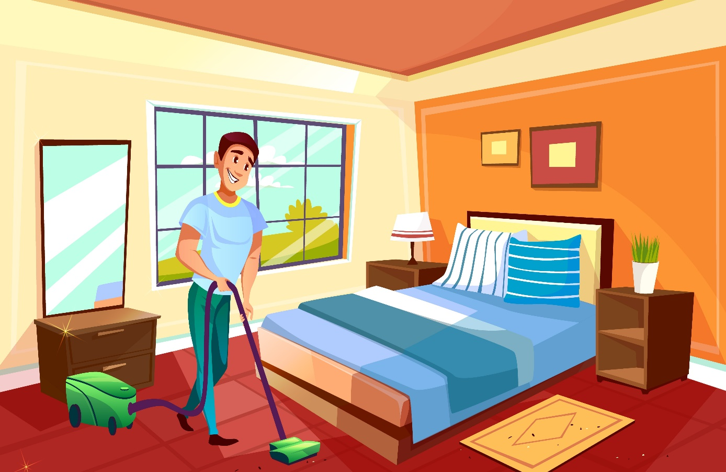

Пыль домашняя
Пыль - сильный аллерген. Кроме бактерий и вирусов в ней содержатся частички ткани, одежды, кожи человека и животных, грязь, принесенная с улицы, кухонная копоть, химические соединения от бытовых чистящих средств, стрептококки, стафилококки, споры плесени, пылевые клещи. Причем пылевые клещи - сильнейшие аллергены, провоцирующие аллергический насморк, бронхиальную астму.

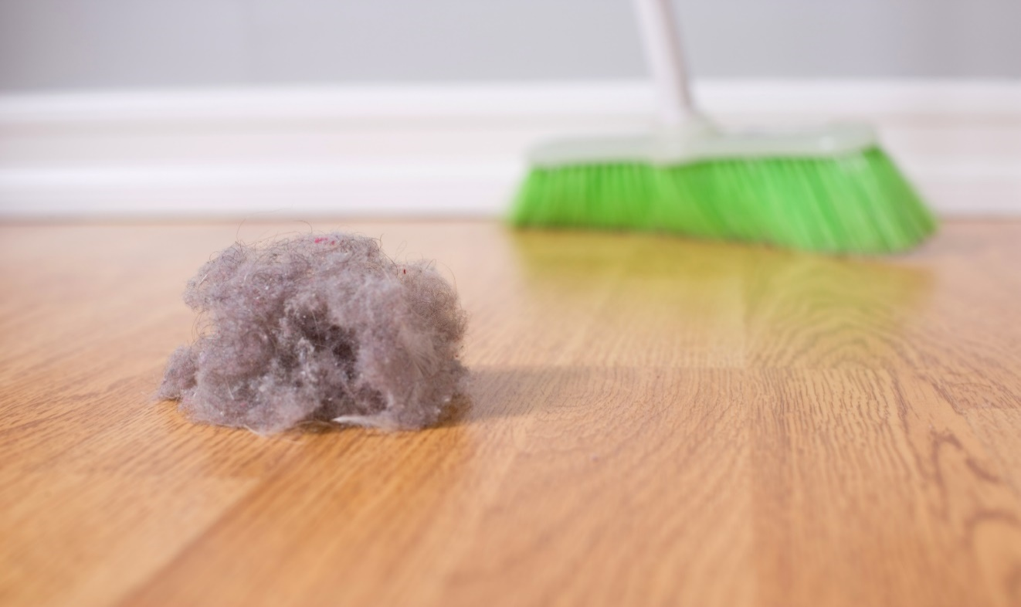

Пыль концентрируется на мягкой мебели, коврах (больше всего на синтетических, которые за счет статического электричества притягивают больше пыли), в труднодоступных для уборки местах.
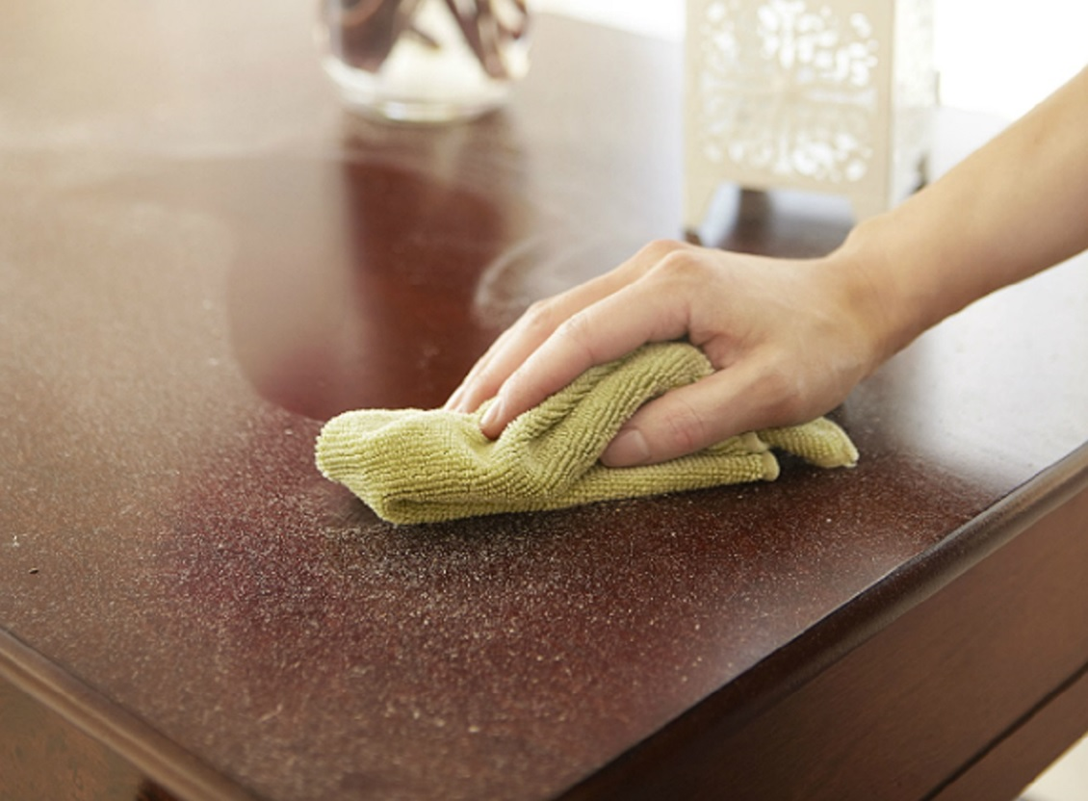

В течение года в среднестатистическом городском помещении создается до 30 кг пыли.

Как бороться с домашней пылью
Перьевые подушки и одеяла замените на синтетические.
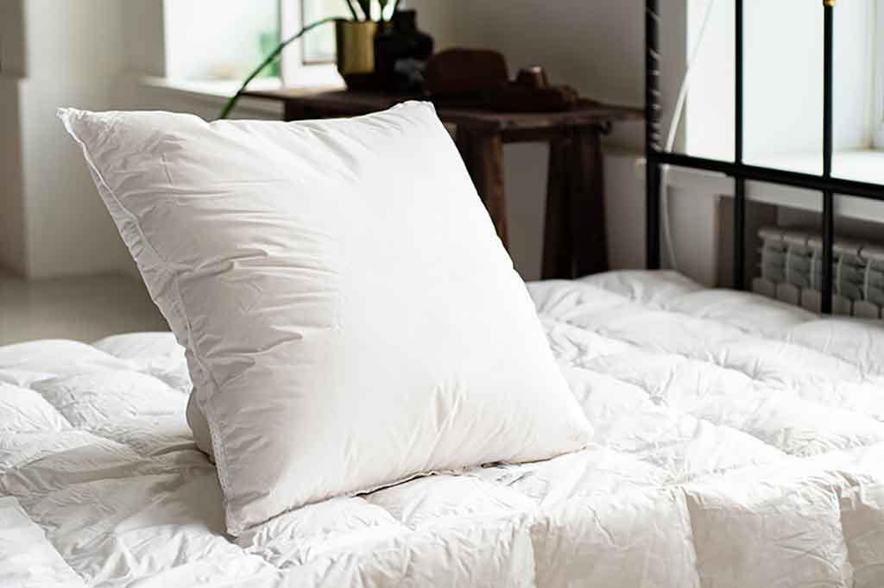

Не трясите дома одежду, постельное белье.
Чаще проветривайте помещение и проводите влажную уборку. Ученые утверждают, что воздух на улицах мегаполиса чище, чем в квартирах в 5 раз.

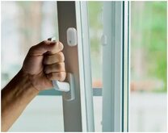

Выбирайте закрытые шкафы, полки. Книги храните в застекленных шкафах, периодически пылесосьте их.
Протирайте влажной тряпкой листья комнатных растений, опрыскивайте водой.
Для борьбы с клещами не менее двух часов просушивайте на солнце подушки, одеяла, пледы. Излюбленное место сапрофитов - постель (здесь для них есть пища - отмерший эпидермис человека и тепло), поэтому раз в неделю меняйте постельное белье, проглаживайте его утюгом.
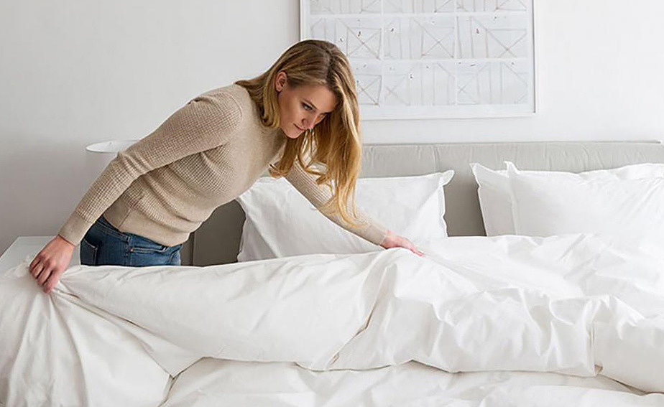

Большую роль в поддержании чистоты воздуха играют зеленые цветы: они поглощают углекислый газ и выделяют кислород, листья задерживают частицы пыли.

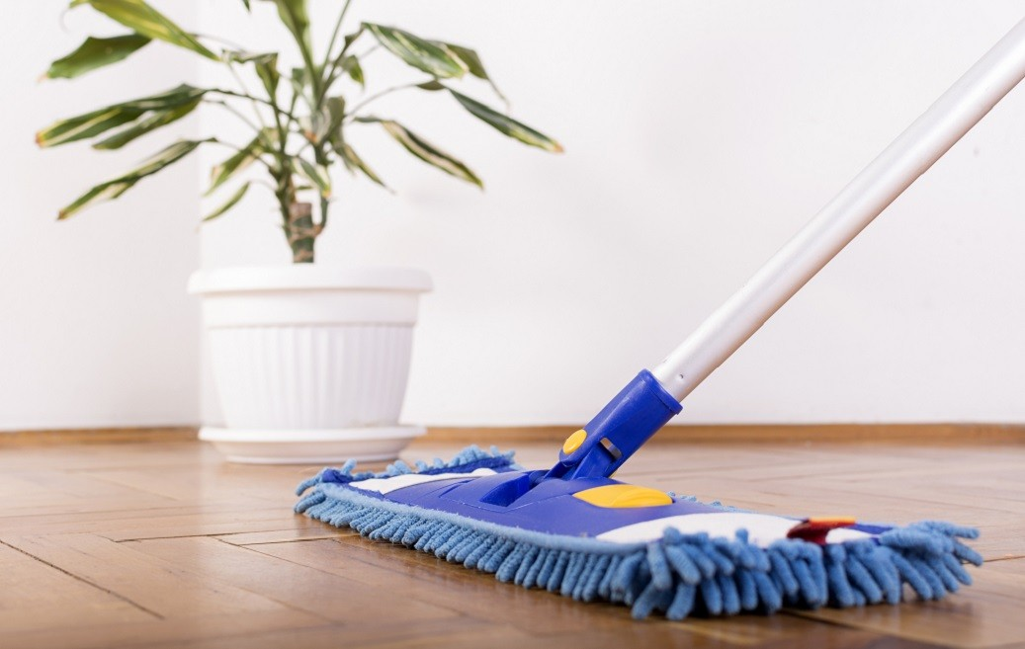
В доме лучше иметь как можно меньше ковров.
Если у вас есть домашние питомцы, обязательно вычесывайте как можно чаше шерсть, как с самого животного, так и с паласов и мягкой мебели.

Уберите подальше предметы-пылесборники: мягкие игрушки, искусственные цветы. По возможности избавьтесь от них или замените на аналоги из других материалов.

Заболевания каких органов может вызвать пыль
Глаза (конъюнктивит, блефарит)
Кожа (дерматиты)
Иммунная система (аллергия)
Легкие (астма)
Носоглотка (раздражение, насморк, першение в горле)

